|  |  |
| --- | --- |
| **Gerb-BMSTU_01** | **Министерство образования и науки Российской Федерации**  **Федеральное государственное бюджетное образовательное учреждение**  **высшего образования**  **«Московский государственный технический университет**  **имени Н.Э. Баумана**  **(национальный исследовательский университет)»**  **(МГТУ им. Н.Э. Баумана)** |

ФАКУЛЬТЕТ Робототехники и комплексной автоматизации

КАФЕДРА Системы автоматизированного проектирования (РК-6)

**ОТЧЕТ О ВЫПОЛНЕНИИ ЛАБОРАТОРНОЙ РАБОТЫ**

Студент Неклюдов Семен Александрович

Группа РК6-61

Тип задания лабораторная работа

Тема лабораторной работы Интерполяция Лагранжа. Интерполяция кубическими сплайнами

Студент **\_\_\_\_\_\_\_\_\_\_\_\_\_\_\_\_\_ \_Неклюдов С.А.\_\_**

*подпись, дата фамилия, и.о.*

Преподаватель **\_\_\_\_\_\_\_\_\_\_\_\_\_\_\_\_\_ \_ \_**

*подпись, дата фамилия, и.о.*

Оценка \_\_\_\_\_\_\_\_\_\_\_\_\_\_\_\_\_\_\_\_\_\_\_\_\_\_\_\_\_\_\_\_\_\_

*Москва, 2018 г.*

Оглавление

[Задание](#_Toc510948623) 2

[Цель выполнения лабораторной работы 3](#_Toc510948624)

[Задачи, выполненные в процессе реализации](#_Toc510948625)

[лабораторной работы](#_Toc510948626) 3

[1. Интерполяция Лагранжа 4](#_Toc510948627)

[2. Интерполяция кубическими сплайнами](#_Toc510948628) 7

[Заключение](#_Toc510948629) 9

[Список использованных источников](#_Toc510948630) 10

# Задание на лабораторную работу

**Задача 1(интерполирование полиномами Лагранжа):**

Дана функция:

$f\left(x\right)=\frac{1}{1+25∙x^{2}}$

где $xϵ\left[−1;1\right]$

Требуется:

1. Разработать функцию l\_i(i, x, x\_nodes), которая возвращает значение i-го базисного полинома Лагранжа, заданного на узлах с абсциссами x\_nodes, в точке x.

2. Написать функцию L(x, x\_nodes, y\_nodes), которая возвращает значение интерполяционного полинома Лагранжа, заданного на узлах с абсциссами x\_nodes и ординатами y\_nodes, в точке x.

3. Для равномерно расположенных узлов вывести на экран одновременно графики f(x) и полученного интерполяционного полинома L(x) для нескольких различных количеств узлов. Опишите, что наблюдается при увеличении количества узла?

4. Повторить предыдущий пункт для чебышевских узлов. В чем разница между интерполяцией Лагранжа функции f(x) на основе равномерно расположенных узлов и чебышевских? Сделать выводы.

**Задача 2 (интерполяция кубическими сплайнами)**

Требуется:

1.Разработать функцию qubic\_spline\_coeff(x\_nodes, y\_nodes), которая посредством решения матричного уравнения вычисляет коэффициенты

естественного кубического сплайна. Для простоты, решение матричного уравнения можно производить с помощью вычисления обратной матрицы с использованием функции numpy.linalg.inv()

2. Написать функции qubic\_spline(x, qs\_coeff) и d\_qubic\_spline(x, qs\_coeff), которые вычисляют соответственно значение кубического сплайна и его производной в точке x. (qs\_coeff обозначает матрицу коэффициентов).

3. Используя материалы интернет-ресурса по адресу https://data.worldbank.org/ indicator/NY.GDP.MKTP.CD, найти данные о динамике ВВП Российской Федерации. Используя естественные граничные условия, требуется определить, в каком году предположительно был наиболее бурный рост ВВП? Предскажите, какой будет ВВП в 2017 и 2018 годах. Какой вывод можно сделать об экстраполяции сплайнами? Применительно к этой задаче объясните, чем был мотивирован выбор кубических сплайнов среди других кусочно-полиномных аппроксимаций?

4. Для тех же данных требуется провести интерполяцию Лагранжа, используя уже написанный код. Объясните, в чем в данном случае причина преимущества кусочной интерполяции перед интерполяцией Лагранжа

# Цель выполнения лабораторной работы

**Цель выполнения лабораторной работы** – изучить основы языка Python и библиотеки NumPy на примере реализации интерполяции Лагранжа и интерполяции кубическими сплайнами.

# Задачи, выполненные в процессе реализации лабораторной работы

1. Разработать функцию l\_i(i, x, x\_nodes), которая возвращает значение i-го базисного полинома Лагранжа, заданного на узлах с абсциссами x\_nodes, в точке 2.
2. Написать функцию L(x, x\_nodes, y\_nodes), которая возвращает

значение интерполяционного полинома Лагранжа, заданного на узлах с абсциссами x\_nodes и ординатами y\_nodes, в точке x

1. Для равномерно расположенных узлов вывести на экран одновременно графики f(x) и полученного интерполяционного полинома L(x) для нескольких различных количеств узлов. Опишите, что наблюдается при увеличении количества узла?
2. Повторить предыдущий пункт для чебышевских узлов. В чем разница между интерполяцией Лагранжа функции f(x) на основе равномерно расположенных узлов и чебышевских? Сделать выводы.

# Интерполяция Лагранжа

Для реализации интерполяции Лагранжа были разработаны 2 функции:

l\_i(i, x, x\_nodes) – функция вычисления i-го базисного полинома Лагранжа

l(x, x\_nodes, y\_nodes) – функция вычисления полинома Лагранжа в точке x

Также был разработан модуль visualizer, для отображения графиков интерполяционного многочлена L(x) в равномерных узлах и чебышёвских узлах при разном количестве этих узлов. Ниже представлены результаты выполнения функций при количестве узлов N=8,12,20. Исходная функция изображена синим цветом, график интерполяционного полинома – зеленым. Красным цветом выделены узлы интерполяции.

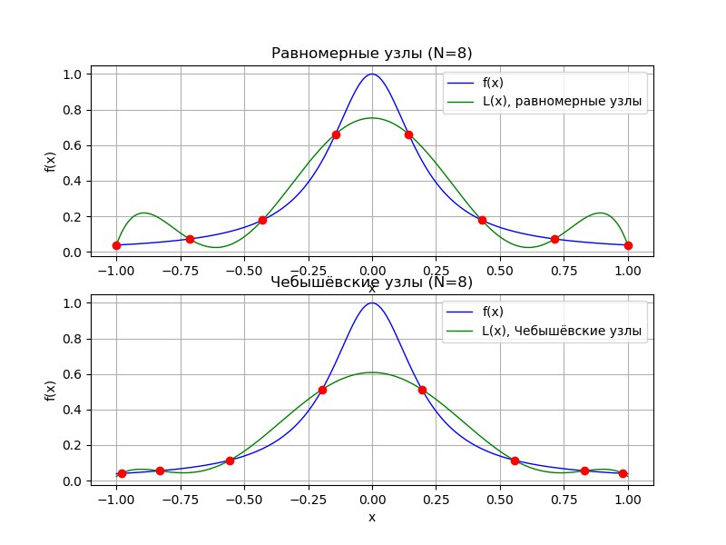

Рис.1.

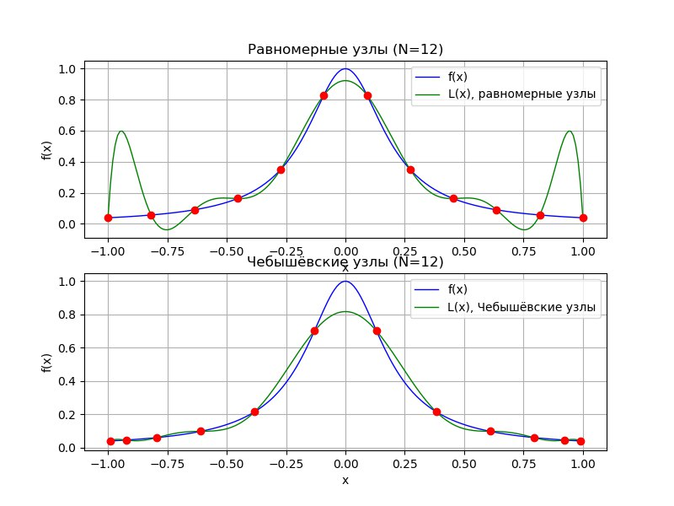

Рис 2.

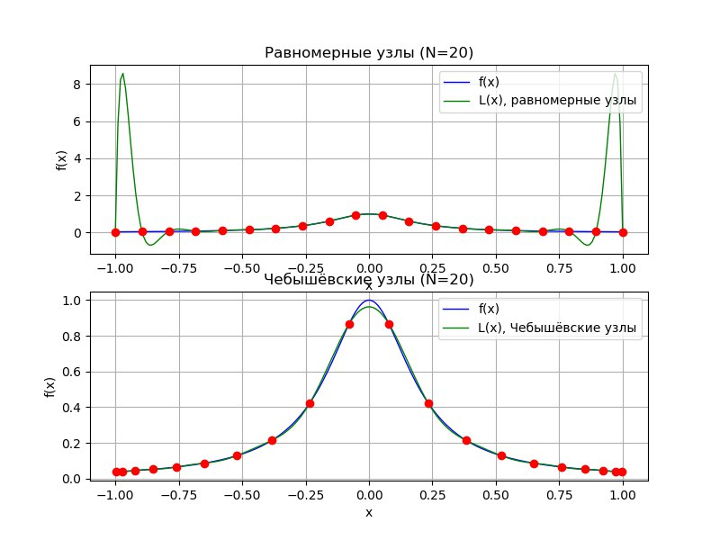

Рис 3.

По результатам исследования интерполяции Лагранжа можно сделать выводы:

1. Интерполяция Лагранжа не гарантирует совпадения графиков функции интерполяционного полинома и исходной функции вне узлов интерполяции
2. При интерполяции на равномерных узлах возникают паразитные осцилляции, величина которых растет пропорционально количеству интерполяционных узлов.
3. Для избавления от паразитных осцилляций можно воспользоваться чебышевскими узлами, точность приближения которого также пропорциональна количеству узлов.

# Интерполяция кубическими сплайнами

Были разработаны 3 функции:

1. qubic\_spline(x\_nodes, y\_nodes) – вычисление матрицы коэффицентов естественного кубического сплайна.
2. qubic\_spline(x, qs\_coeff, x\_nodes, y\_nodes) – вычисление значения кубического сплайна в точке x.
3. d\_qubic\_sline(x, qs\_coeff, x\_nodes, y\_nodes) – вычисление значения производной кубического сплайна в точке x.

Разработанные функции позволили построить график ВВП РФ в период с 1989 по 2016, экстраполировать его до 2018 года, а также получить точку максимального роста ВВП на данном отрезке (2010 год).

На графиках, представленных на рис. 4 красным цветом выделены графики интерполированного кубическими сплайнами графика ВВП РФ, а также графика его производной. В окрестности точки, соответствующей 2010 году находится глобальный максимум интерполяционного полинома S(x), следовательно, в 2010 году был наиболее бурный рост ВВП на данном отрезке.

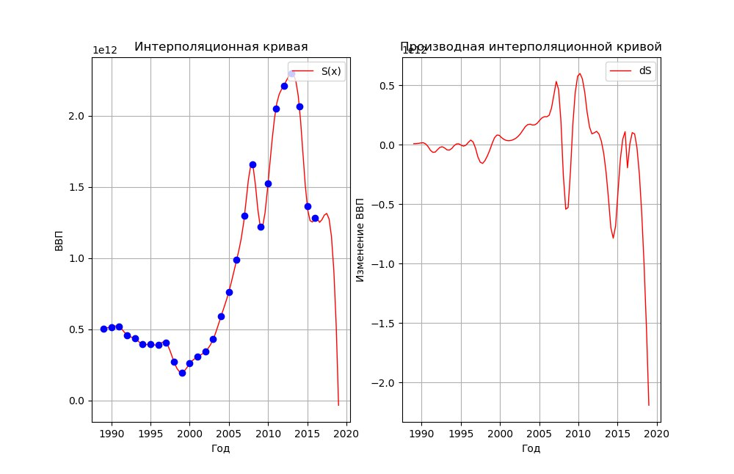

Рис 4.

Экстраполяция кубическими сплайнами дает удовлетворительные результаты для нелинейных аппроксимируемых данных в случае, когда их довольно много.

Интерполяция Лагранжа не дает таких же точных результатов. Было проведено испытание для тех же входных данных, и полученный график не удовлетворял критериям точности из – за огромных осцилляций.(Рис.5), которые превосходили реальные значения на несколько порядков.

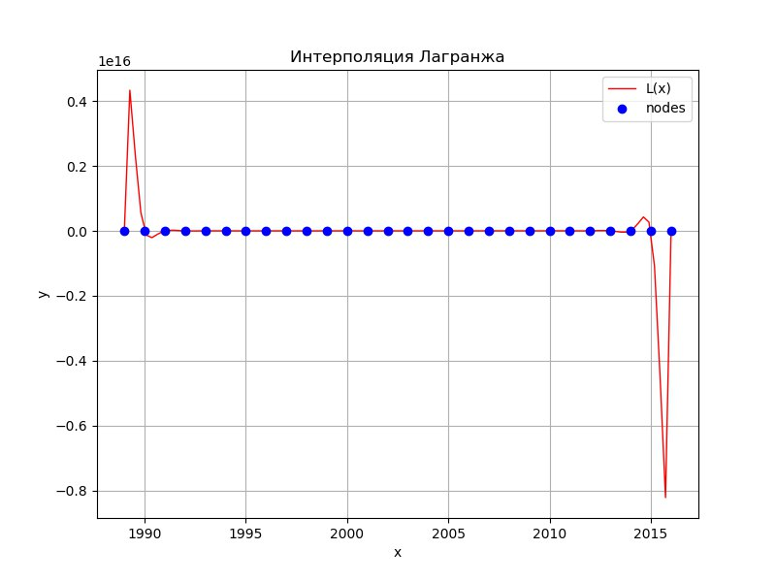

Рис. 5.

# 

# Заключение

1. Интерполяция Лагранжа позволяет получить приблизительный график функции в случае, когда известны только характерные точки и отсутствует аналитическое описание. Для повышения точности графика можно использовать чебышёвские узлы.
2. Интерполяция Лагранжа не позволяет интерполировать данные при больщом количестве точек, не поддающихся аналитическому функциональному. При таких случаях допускается использование интерполяции кубическими сплайнами, однако точность экстраполяции не велика.

# Список использованных источников

1. **Соколов А.П.** *Применение библиотек динамической компоновки для разработки программных реализаций вычислительных методов.* [Электронный ресурс] // Презентационный материал по выполнению лабораторной работы: учебный курс «Методы математического моделирования сложных процессов и систем». МГТУ им. Н.Э. Баумана, 2016-2017, 20 с.

URL: [http://sa2systems.ru/svn/public/sa2pdf/edumms\_evn\_MMPS\_LAB1.pdf](http://sa2systems.ru/svn/public/sa2pdf/educae_evn_DEVCAE_LEC7.pdf)